

Штаб
МО ВВПОД «ЮНАРМИЯ»
Кайбицкий муниципальный район
Республики Татарстан
422330 Кайбицкий район
село Большие Кайбицы
ул. Ш. Галиева д.12
тел.8(84370)21187
эл. почта:junajaarmija@rambler.ru

Еженедельный отчет МО ВВПОД «Юнармия»
Кайбицкого муниципального района за период с 25-31. 03.24 ОТЧ

1.Количество участников движения: 336.
2.Количество принятых юнармейцев: 0.
3.Проведенные за неделю мероприятия: 10.

- МО ВВПОД «Юнармия» и газета «Кайбицкие зори».

Конкур стихов среди юнармейцев: "Я жду скворцов".

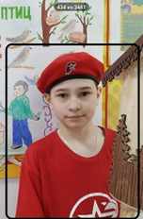
Симушкин Даниил.
Отряд имени Героя Советского Союза М.К. Кузьмина. МБОУ "Старотябердинская СОШ".
Сижу я дома у окна, смотрю я прямо в небеса
Скворцов я жду и днём и ночью
Хочу я их увидеть очень
И вдруг, откуда ни возьмись
кричит сестра мне: Обернись!
Смотри, вон там к берёзке нашей
Летят, летят они , летят!
И вот они уж строят дом
Тепло, уютно будет в нём.
Снесёт яичко мама-птичка
И будет счастлива семья!
И мы с сестрёнкой рады будем
Накормим, если что, всегда!

- Акция «Верни Герою имя».
1.На муниципальный конкурс, исследовательских работ школьников «История моей семьи в годы Великой Отечественной войны», была представлена работа юнармейца отряда имени С.Рыбакова о земляке – участнике Великой Отечественной войны – Ершова А.И.. Работа представляла из себя, поиск информации о его подвиге и родственниках, которые приняли участие в военных действиях в годы войны. Заняла 3⃣ место. Так же с исследовательской работой выступили юнармейцы двух других отрядов.

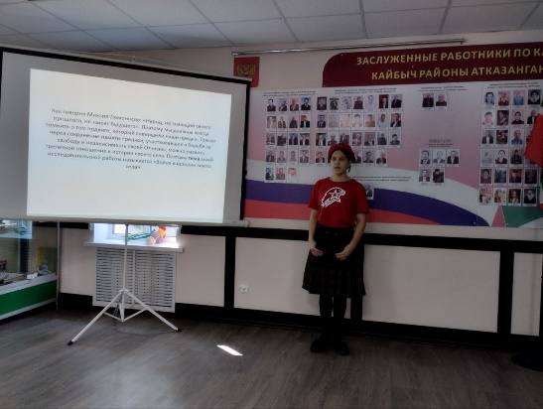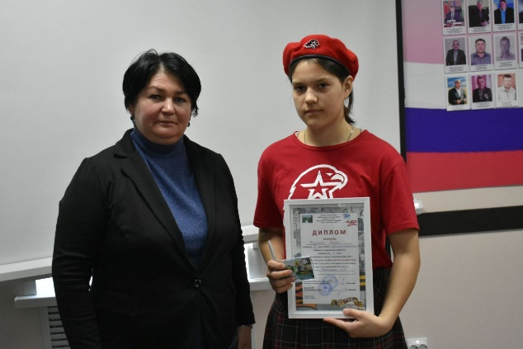

- Флешмоб посвященный Году Семьи.

- Участие в конкурсах.

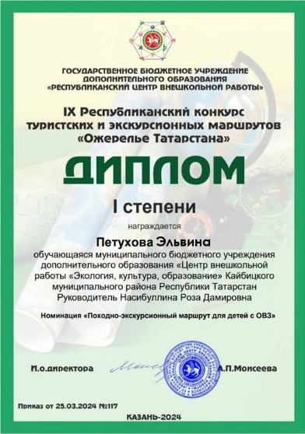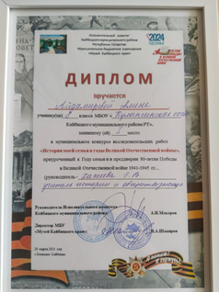
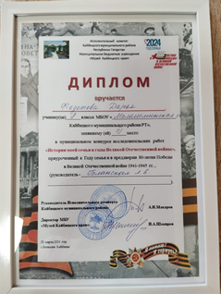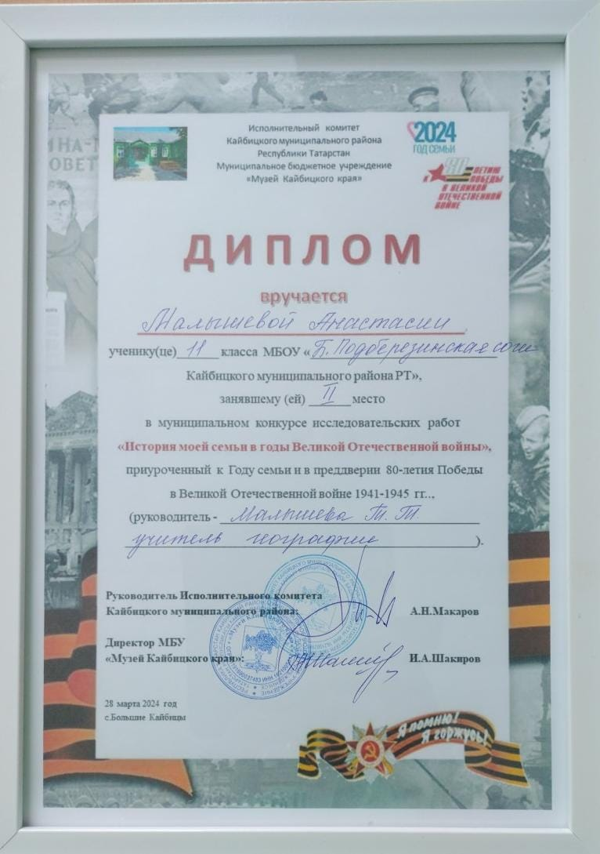

- С целью патриотического воспитания подрастающего поколения и стимулирования интереса к изучению исторического и культурного наследия малой Родины, Республиканским центром внешкольной работы проводился конкурс: "Ожерелье Татарстана". Среди юнармейцев в этом конкурсе приняла участие Петухова Эвелина - отряд имени Героя Советского Союза Михаила Кузьмича Кузьмина МБОУ «Старотябердинская СОШ». Это маршрут для людей с ограниченными возможностями, по Парку Победы в районном центре. Она получила заслуженную победу. Молодец. Ждем следующих побед. Юнкоры отряда.

- В музее Кайбицкого края прошел муниципальный конкурс исследовательских работ школьников «История моей семьи в годы Великой Отечественной войны».Знание истории своей страны и истории родного края очень важно для каждого из нас. Но не менее важно знать историю своей семьи, гордиться ею и брать хорошие примеры и опыт своих предков, чтобы строить будущее. В рамках Года семьи и в преддверии 80-летия Победы в Великой Отечественной войне музей Кайбицкого края объявил конкурс исследовательских работ среди учащихся 8-11 классов Кайбицкого района «История моей семьи в годы Великой Отечественной войны».
Сегодня в музее Кайбицкого края подвели итоги конкурса.
В конкурсе со своими работами приняли участие ученица 10 класса Большекайбицкой школы Гульназ Гайнуллина, ученик 9б класса Ильхам Багавиев, ученица 11 класса Большекайбицкой школы Анастасия Малышева, ученица – юнармеец 9 класса Большеподберезинской школы Радмила Крысанова, ученица - юнармеец 8 класса Кулангинской основной школы Алина Айдамирова, ученица - юнармеец 9 класса Старочечкабской школы Назиля Гирфанова, ученица - юнармеец 8 класса Маломеминской Федотова Дарья.
Оценивали работы конкурсантов жюри в составе - заместителя руководителя исполкома по социальным вопросам Фания Петухова, заместитель начальника отдела образования Светлана Петрова, начальник штаба юнармейцев Роза Насибуллина.
В конкурсе одержала победу Алина Айдамирова (руководитель Эльмира Хазиева), второе место — Анастасия Малышева (руководитель Татьяна Малышева), третье — Дарья Федотова (руководитель Людмила Галанская). Победители были награждены дипломами и памятными подарками. Остальным участникам были вручены дипломы участника и памятные призы.

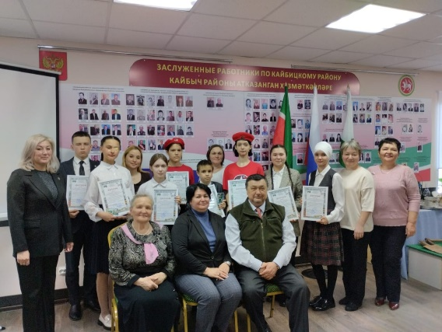

Конкур стихов среди юнармейцев: "Я жду скворцов".

Симушкин Даниил.
Отряд имени Героя Советского Союза М.К. Кузьмина. МБОУ "Старотябердинская СОШ".
Сижу я дома у окна, смотрю я прямо в небеса
Скворцов я жду и днём и ночью
Хочу я их увидеть очень
И вдруг, откуда ни возьмись
кричит сестра мне: Обернись!
Смотри, вон там к берёзке нашей
Летят, летят они , летят!
И вот они уж строят дом
Тепло, уютно будет в нём.
Снесёт яичко мама-птичка
И будет счастлива семья!
И мы с сестрёнкой рады будем
Накормим, если что, всегда!

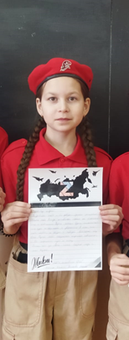

Полякова Марина. Отряд имени кавалера ордена Красной Звезды Валерия Ивановича Волкова МБОУ «Молькеевская ООШ»

Яз җырчысы- сыерчык
Яңа җырларын өйрәнеп,
Туган җирен сагынып,
Сыерчык кайткан ояга
Җырлый әле кагынып.

Алар кайткач гел дә шулай,
Җиргә ап-ак кар ятты.
Күңелләрне шатландырып
Тиздән каз-үрдәк кайтыр.

Сыерчыклар кайткан икән,
Сайрый икән ояда,
Димәк, тиздән шаулап-гөрләп
Килеп җитер язлар да.

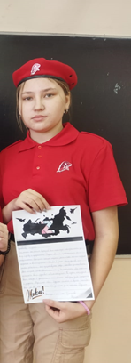

Гуряянова Карина. Отряд имени кавалера ордена Красной Звезды Валерия Ивановича Волкова МБОУ «Молькеевская ООШ»

Җырчы сыерчык

Язлар җиткәч, сыерчыклар
Кайтты туган ягыма.
Сайлана торгач, кундылар
Мин ясаган ояга.

Моңлы җырын сузып җырлый
Сагынган, бик тә сагынган.
Яз килүен хәбәр итеп,
Суза бөтен җиһанга.

Күңелләргә дәрт өсти
Чутылдап сайраулары.
Тату яшәргә өнди бит
Аның бар авазлары.

Матур тавышлар чыгарып,
Сайрый, сайрый сыерчык.
Әйтергә тели ул безгә:
“Булсын илдә тынычлык!”

Начальник штаба МО ВВПОД «Юнармия» Р.Д. Насибуллина.

Мероприятия, планируемые МО ВВПОД «Юнармия» Кайбицкого МР.
На срок 04 - 11. 04. 24 г.

№ | Наименование мероприятия | Дата | Место  проведения  мероприятия | Ответственные  за проведение мероприятия
 | Мониторинг деятельности отрядов по активности в течении года. | 04.04. | Штаб МО ВВПОД «Юнармия» | Штаб МО ВВПОД «Юнармия»
 | Флешмоб: «Год семьи и семейных ценностей». | 05.04. | Отряд имени Героя Советского Союза Михаила Кузьмича Кузьмина МБОУ «Старотябердинская СОШ» | Штаб МО ВВПОД «Юнармия»  Координаторы  Командиры  Учителя ОБЖ
 | Индивидуальные беседы, с определенными координаторами, по активности деятельности в юнармейском движении. | 06.04 | Штаб МО ВВПОД «Юнармия» | Штаб МО ВВПОД «Юнармия»
 | Пятиминутка. М/н День Подвига. | 07.04. | Штаб МО ВВПОД «Юнармия»  Во всех отрядах МО ВВПОД «Юнармия» | Штаб МО ВВПОД «Юнармия»  Координаторы  Командиры  Учителя ОБЖ
 | Исторический обзор: Крымская наступательная операция. 8 – 30 апреля 1944 г. | 08.04. | Штаб МО ВВПОД «Юнармия»  Во всех отрядах МО ВВПОД «Юнармия» | Штаб МО ВВПОД «Юнармия»  Координаторы  Командиры  Учителя ОБЖ
 | Екатерина II подписала указ о присоединении земель Крымского ханства к России. | 08.04. | Штаб МО ВВПОД «Юнармия»  Во всех отрядах МО ВВПОД «Юнармия» | Штаб МО ВВПОД «Юнармия»  Координаторы  Командиры  Учителя ОБЖ
 | VI республиканский конкурс фоторабот «Любимая профессия» | 08.04 -  31.05.2024 | ГБУ ДО «РЦВР» | Штаб МО ВВПОД «Юнармия»
 | Политинформация: 9 апреля 1945 г. – Советские войска заняли Кенигсберг | 09.04. | Штаб МО ВВПОД «Юнармия»  Во всех отрядах МО ВВПОД «Юнармия» | Штаб МО ВВПОД «Юнармия»  Координаторы  Командиры  Учителя ОБЖ
 | Флешмоб: «Год семьи и семейных ценностей». | 09.04. | Отряд имени кавалера ордена Красного Знамени Семена Федоровича Рыбакова МБОУ «Маломеминская ООШ»  Отряд имени кавалера ордена Красной Звезды Владимир Михайлович Драндрова МБОУ «Чутеевская СОШ» | Штаб МО ВВПОД «Юнармия»  Координаторы  Командиры  Учителя ОБЖ
 | Акция: «Верни Герою имя» | 10.04 | Штаб МО ВВПОД «Юнармия»  Во всех отрядах МО ВВПОД «Юнармия» | Штаб МО ВВПОД «Юнармия»  Координаторы  Командиры  Учителя ОБЖ
 | Урок Мужества: День освобождения узников фашистских концлагерей. «Бухенвальдский набад»  ко Дню освобождения узников концлагерей. (11.04.45) | 11.04. | Штаб МО ВВПОД «Юнармия»  Во всех отрядах МО ВВПОД «Юнармия» | Штаб МО ВВПОД «Юнармия»  Координаторы  Командиры  Учителя ОБЖ
 | Исторический обзор: В 1857  Император Александр II утвердил государственный герб России – двуглавого орла | 11.04. | Штаб МО ВВПОД «Юнармия»  Во всех отрядах МО ВВПОД «Юнармия» | Штаб МО ВВПОД «Юнармия»  Координаторы  Командиры  Учителя ОБЖ

Начальник штаба местного отделения ВВПОД «Юнармия» __________ Р.Д.Насибуллина.

